**Anaconda 3 で Python 2.7 環境のインストール**

最終更新: 2017年8月30日

**URL**: https://www.kunihikokaneko.com/dblab/toolchain/python27.docx

もしくは https://www.kunihikokaneko.com/dblab/toolchain/python27.pdf

キーワード：Anaconda, Python 2.7, conda create



この資料では，Anaconda 3 （もとから Python 3環境が入っている）に，Python 2.7 環境をインストールすることにより，Python 3 環境と Python 2.7 環境の共存ができるようにしています．

**◆ 前準備**

**前準備として、Anaconda 3 のインストールが終わっていること。**Anaconda 3とは **Python バージョン3の言語処理系＋開発環境＋ツール**である．

＜その補足説明＞

**・Anaconda 3 のインストール手順**は、次の別資料で説明している。

次の資料をダウンロード。最初から最後までの手順を行う。

https://www.kunihikokaneko.com/dblab/toolchain/**anaconda3.pdf**

または

https://www.kunihikokaneko.com/dblab/toolchain/**anaconda3.docx**

**・**Windows のスタートメニューの「**Anaconda3 (64-bit)**」 の下に、次があることを確認する。あとで使う。

**Anaconda プロンプト(Anaconda Prompt)**

**Spyder**

・**WinPythonがインストールされている場合には，競合の可能性があるので，アンインストールする。**

**◆ ここでの設定**

Python 2.7 環境の名前： **py27**

**◆ インストールの手順**

① Anacondaプロンプトを**管理者として開き**，次のコマンドを実行

**conda create --name py27 python=2.7 anaconda**



「Proceed ()y]/n)?」と表示されたら **y**, Enter キー

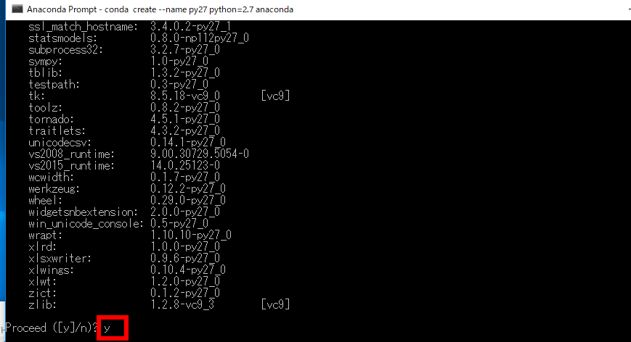

これで、Python 2.7 と Python 3.6 という、**違うバージョンの Python** が**共存**できた。

「**py27**」は、新しく作成した Python2.7環境の名前である。名前は何でもよいが、変えるとしても分かりやすい名前がよい。

■ **Python2.7環境**を使いたいときは，次の手順

・Anacondaプロンプトを開く

・Anacondaプロンプトで「activate **py27**」を実行

■ **Python3.6環境**を使いたいときは，次の手順

・Anacondaプロンプトを開く

**◆ Python 2.7 環境の確認**

① 新しくAnacondaプロンプトを**管理者として開き**，次のコマンドを実行

**activate py27**



② **エラーメッセージが出ないこと確認**

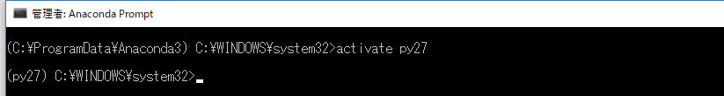

③ **確認が終わったら「exit」で終了**

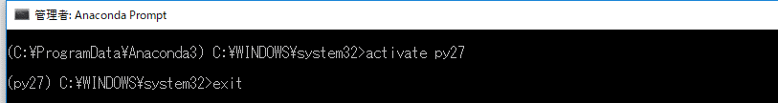

* Python2.7環境を使いたいときは、スタートメニューの「Anaconda Prompt (**py27**)」を使ってもよい．

**◆ パッケージのインストール（例）**

Anaconda プロンプトを**管理者として**開き次のコマンドを実行し、Python 2.7 環境にパッケージをインストールする

　　　意味

　　　　activate py27 「py27」という名前の Python 環境を有効化

conda install 　Python でのパッケージインストール

activate py27

conda install theano

conda install tensorflow

conda install scikit-learn

conda install scikit-image

conda install pillow

conda install matplotlib

conda install h5py

conda install seaborn

conda install flask

conda install django

conda install sympy

conda install pandas

conda install sqlite

conda install scipy

conda install numpy

conda install -c conda-forge folium

conda install -c conda-forge opencv

conda install -c conda-forge keras

* 「Proceed ([y]/n)?」のように表示されたときは y, Enter キー